Zadania - genetyka molekularna
Zadanie 1.
Na rysunkach przedstawiono wzory strukturalne elementów wchodzących w skład jednego z kwasów nukleinowych.
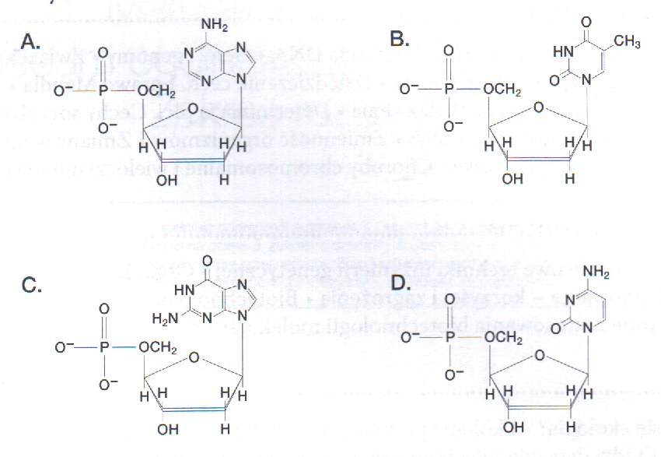
- Określ, które z przedstawionych związków to puryny.
- Podaj nazwę kwasu nukleinowego, którego elementy przedstawiono powyżej. Uzasadnij swoją odpowiedź.
- Opisz sposób łączenia się przedstawionych elementów w łańcuchu polinukleotydowym.
Zadanie 2.
DNA jest polinukleotydową cząsteczką, która magazynuje informację genetyczną. W tej dwuniciowej strukturze występują powtarzalne elementy połączone charakterystycznymi wiązaniami. Te wiązania występują zarówno w obrębie nukleotydu, jak i między nukleotydami.
- Określ, które podjednostki DNA są połączone przez wymieniony rodzaj wiązań: wiązanie N – glikozydowe, wiązanie wodorowe.
- Podaj elementy wchodzące w skład nukleotydu.
- Podaj elementy wchodzące w skład deoksyadenozyny.

Zadanie 3.
Mając do dyspozycji poniżej przedstawione elementy symbolizujące związki chemiczne można ułożyć schematy cząsteczek niektórych związków organicznych lub ich części.
- Wykorzystaj przedstawione symbole i narysuj schemat cząsteczki DNA składający się z czterech par nukleotydów.
- Podpisz na schemacie wszystkie elementy budowy DNA oraz zaznacz i podpisz jednostkę strukturalną tej cząsteczki.
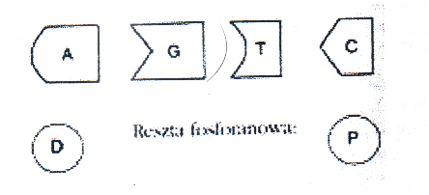
Zadanie 4.
Naukowcy zbadali materiał genetyczny pewnego wirusa. Wyniki swoich badań przedstawili w tabeli.
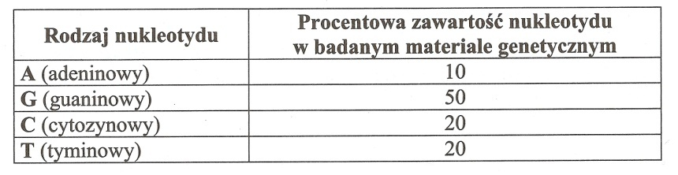
Na podstawie analizy przedstawionych wyników badań określ rodzaj:
- kwasu nukleinowego (RNA, czy DNA), który jest materiałem genetycznym tego wirusa. Swoją odpowiedź uzasadnij jednym argumentem.
- cząsteczki (jednoniciowa, czy dwuniciowa), którą ma kwas nukleinowy tego wirusa. Swoją odpowiedź uzasadnij jednym argumentem.

Zadanie 5.
Odkrycie roli DNA jako materiału genetycznego komórce miało przełomowe znaczenie dla rozwoju genetyki.
- Wykaż, że funkcja DNA jako materiału genetycznego, ma związek ze szczególną budową makrocząsteczki – podaj 2 argumenty.
- Wymień 3 kryteria różniące w budowie pomiędzy DNA i mRNA. Porównanie wykonaj przedstaw w tabeli.
- Przed każdym podziałem komórki dochodzi w niej do skopiowania całego materiału genetycznego, czyli wszystkich cząsteczek DNA znajdujących się w jądrze komórkowym. Wyjaśnij sens takiego działania. Przedstaw schematycznie proces kopiowania fragmentu cząsteczki DNA składającej się z 8 par nukleotydów (posługując się jedynie zasadami azotowymi) oraz posługując się 3 argumentami przedstaw wynik tej replikacji.

Zadanie 6.
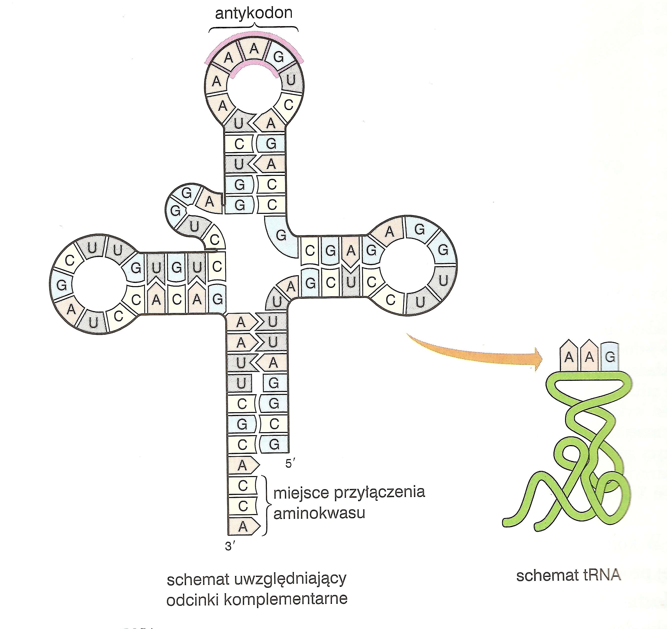
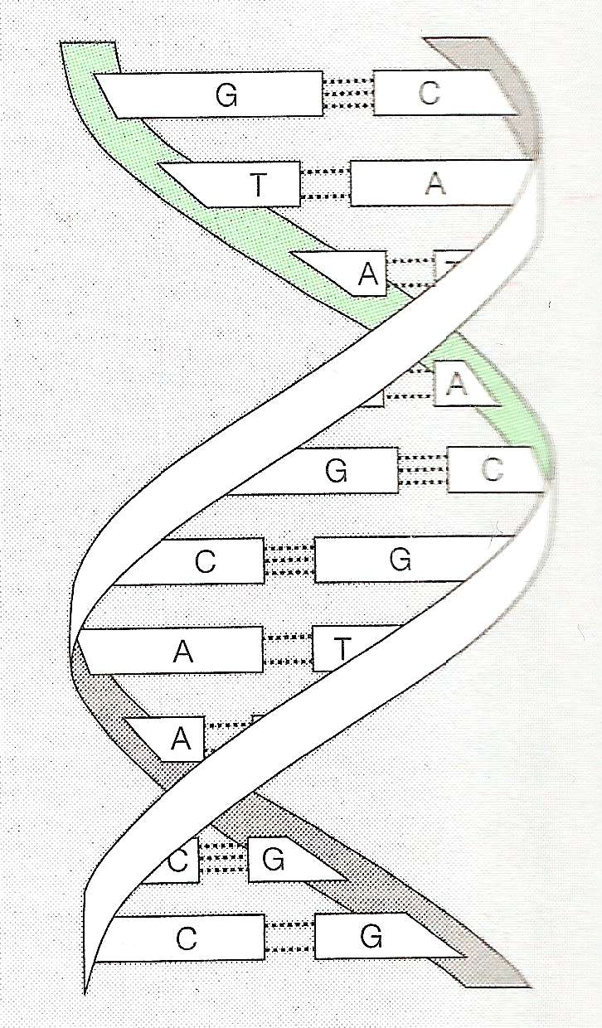
Schematy ilustrują budowę cząsteczki DNA i tRNA.
- Na podstawie schematu podaj trzy cechy budowy
charakterystyczne dla DNA.
- Porównaj DNA i tRNA, uwzględniając trzy kryteria
dotyczące ich budowy. Skonstruuj
odpowiednią tabelę.

Zadanie 7.
- Która równość jest prawidłowo zapisana?
Wybór uzasadnij.
- A + T = G + C
- A + G = T + C
- Która z niżej podanych sekwencji nukleotydów odznacza się mniejszą stabilnością? Wybór uzasadnij.
- TATAT
ATATA
- CGCGC
GCGCG
Zadanie 8.
- Załóżmy, że w pewnym organizmie w DNA guanina stanowi 27% wszystkich zasad. Ile tyminy należy spodziewać w tym związku? Wynik wyraź w procentach. Odpowiedź uzasadnij.
- Znając zawartość procentową adeniny w cząsteczce DNA i posługując się zasadą komplementarności nukleotydów możemy obliczyć zawartość procentową pozostałych zasad.
Podaj, czy znając zawartość adeniny w RNA, możemy obliczyć zawartość pozostałych zasad w danej cząsteczce tego kwasu? Uzasadnij odpowiedź.

Zadanie 9.
U organizmów eukariotycznych większość DNA jest zmagazynowana w jądrze komórkowym, a jego niewielka ilość – w mitochondriach i chloroplastach. W komórkach prokatiotycznych DNA występuje w formie genoforu i plazmidów.

Skonstruuj tabelę, w której porównasz DNA bakteryjne, DNA jądra komórki eukariotycznej i DNA mitochondrialne. Uwzględnij ich lokalizację, strukturę przestrzenną, liczbę miejsc inicjacji replikacji oraz obecność intronów.

Zadanie 10.
Poniższy schemat przedstawia kolejne etapy kondensacji chromatyny w chromosomy.

DNA → nukleosomy → nukleofilamenty → solenoid → domeny → chromatydy → chromosomy

- W którym etapie cyklu komórkowego i dlaczego powstają chromosomy?
- Przedstaw graficznie i opisz budowę nukleosomu i chromosomu metafazowego.
- Posługując się jednym argumentem, wyjaśnij przyczynę zmian organizacji materiału genetycznego w komórce w poszczególnych okresach cyklu życiowego komórki.

Zadanie 11.
Na schemacie przedstawiono strukturę przestrzenną chromosomu:
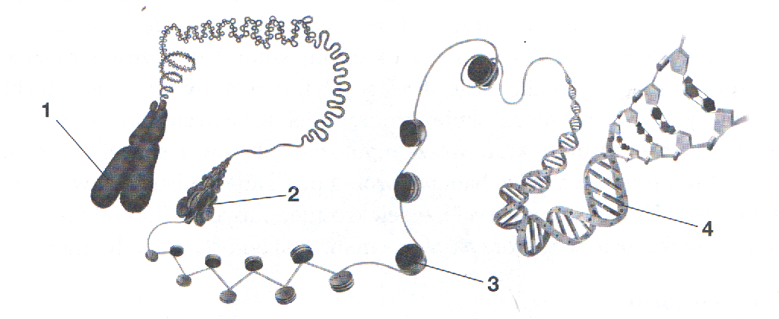
- Podaj nazwy struktur oznaczonych na rysunku cyframi 1-4.
- Wyjaśnij, w jakim celu DNA ulega upakowaniu.
- Podaj liczbę cząsteczek DNA, które wchodzą w skład jednego chromosomu metafazowego.

Zadanie 12.
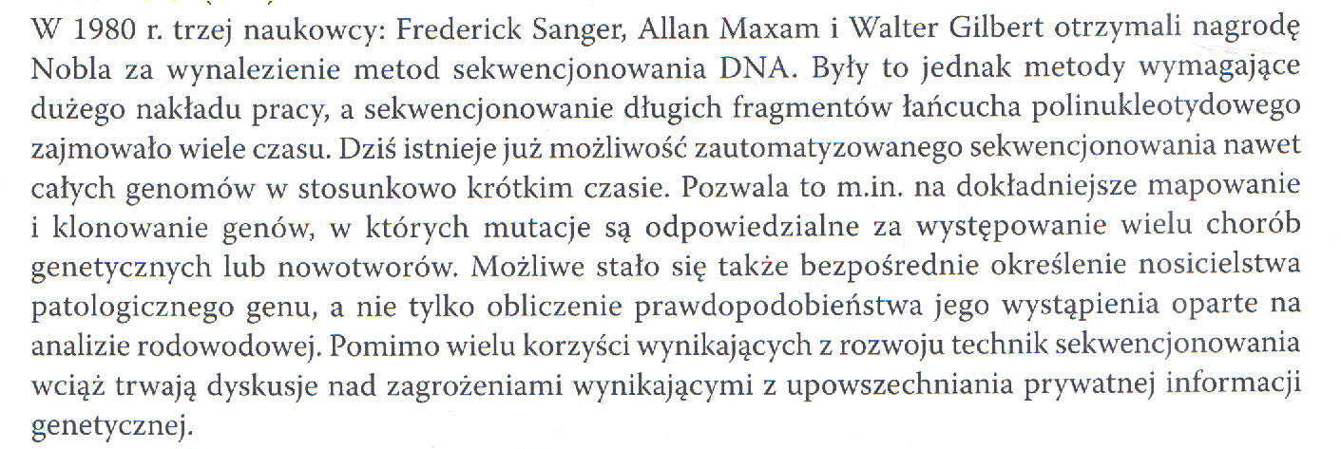

Podaj po 2 przykłady korzyści oraz zagrożeń wynikających z poznania genomu człowieka.

Zadanie 13.
Wiedza genetyczna znalazła zastosowanie w orzecznictwie sądowym między innymi w sprawach o ustalenie ojcostwa. W tym celu przeprowadza się badanie DNA wyizolowanego z komórek dziecka i jego domniemanego ojca. Wyizolowany DNA jest cięty na części, które są układane w formę przypominającą kod kreskowy. Poniżej schematycznie przedstawiono fragmenty DNA dziecka i dwóch mężczyzn.
- Ustal, który wynik badania (A czy B) potwierdza ojcostwo. Odpowiedź uzasadnij.
- Podaj 2 inne przykłady (z uzasadnieniem) w jakich mogą być wykorzystywane badania DNA człowieka.
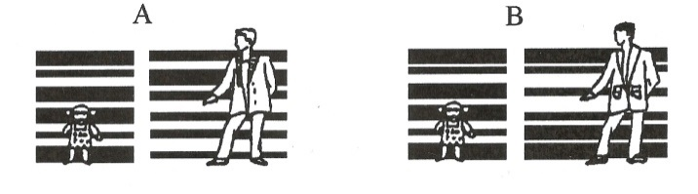

Zadanie 14.
Wyjaśnij dlaczego pomimo jednakowej informacji genetycznej zawartej w każdej komórce organizmu, komórki różnych tkanek różnią się strukturą i funkcjonowaniem.

Zadanie 15.
Schemat przedstawia w uproszczony sposób przebieg replikacji DNA.
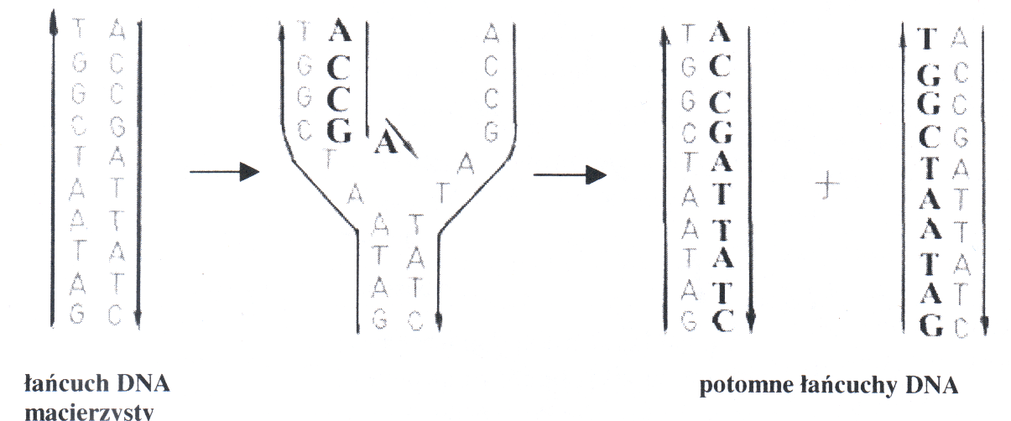

- Przedstaw komentarz do schematu drugiego uwzględniając zdarzenia, które mają na tym schemacie miejsce.
- Sformułuj 2 wnioski dotyczące wyniku tego procesu.
- Podaj prawidłowość, z której wynika, że kolejność organicznych zasad azotowych w jednej nici DNA determinuje kolejność w drugiej nici tej samej cząsteczki DNA.
- Wyjaśnij, na czym polega semikonserwatywność tego procesu i z jakiej cechy budowy DNA ona wynika.
- Wyjaśnij związek między replikacją DNA a dziedziczeniem cech rodziców przez potomstwo.
- Określ biologiczny sens replikacji DNA.

Zadanie 16.
Na schemacie przedstawiono replikację DNA.
- Podaj cechę DNA, dzięki której efektem replikacji są identyczne cząsteczki DNA.
- Wyjaśnij, dlaczego na jednej nici replikacja zachodzi w sposób ciągły, a na drugiej we fragmentach.
- Podaj nazwę enzymu, który odpowiada za łączenie fragmentów Okazaki.
- Wyjaśnij, dlaczego do syntezy DNA są niezbędne trifosforany deoksyrybonukleozydów, choć w nukleotydach występują monofosforany.
- Podaj funkcję, jaką pełni prymaza w procesie przedstawionym na rysunku.
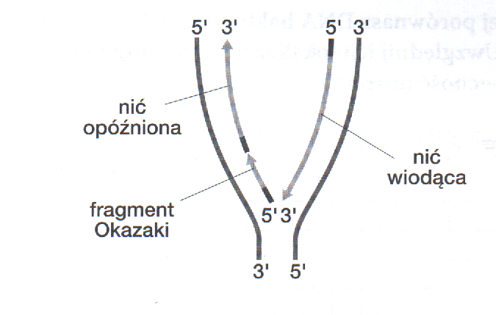
Zadanie 17.
Genom komórki tworzą wszystkie cząsteczki DNA. Wyróżnia się genom prokariotyczny, jądrowy, mitochondrialny i chloroplastowy.

- Wskaż cechę wspólną dla genomu prokariotycznego i genomów organellowych.
- Wskaż cechę wyróżniającą genom jądrowy.

Zadanie 18.
Schemat przedstawia kierunek przepływu informacji genetycznej w komórce.
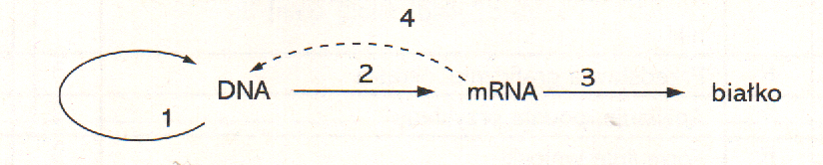
- Nazwij procesy oznaczone cyframi i zaznacz kółkiem te, które zachodzą w jądrze komórkowym.
- Podaj jedną różnicę w przebiegu procesu 2 u organizmów prokariotycznych i eukariotycznych.

